安居君兰湾府项目住房
现场看房交通指引和注意事项

看房现场不提供停车位，可根据自身情况前往现场。请看房家庭认真仔细阅读以下事项：
一、看房交通：
看房家庭可选择以下任意一种形式前往项目看房现场——安居君兰湾府，地址：深圳市大鹏新区坝核公路与鼓楼路交叉路口西北侧：
（一）乘坐地铁路线：
1.地铁-公交车：您的位置——体育中心B出口——步行约200米至体育馆2公交站，乘坐E11路——葵涌中心公交站下车，步行约300米至葵涌中心幼儿园公交站，乘坐高峰专线196号线——一期临建公交站下车，步行约600米至安居君兰湾府。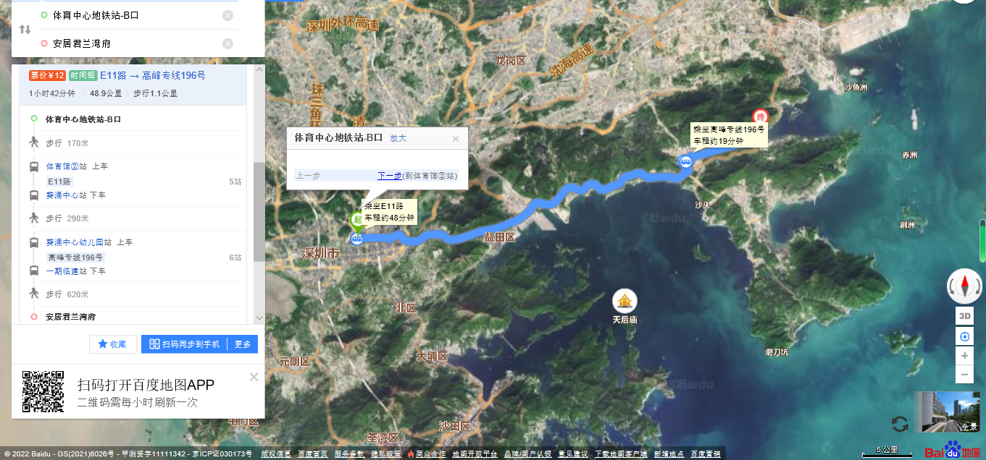
2.地铁-公交车：您的位置——锦龙站B出口——步行约20米至坪山城市候机楼公交站，乘坐M220路（或833路）——大鹏心区管委会西下车，乘坐高峰专线196号线——一期临建公交站下车，步行约600米到看房现场。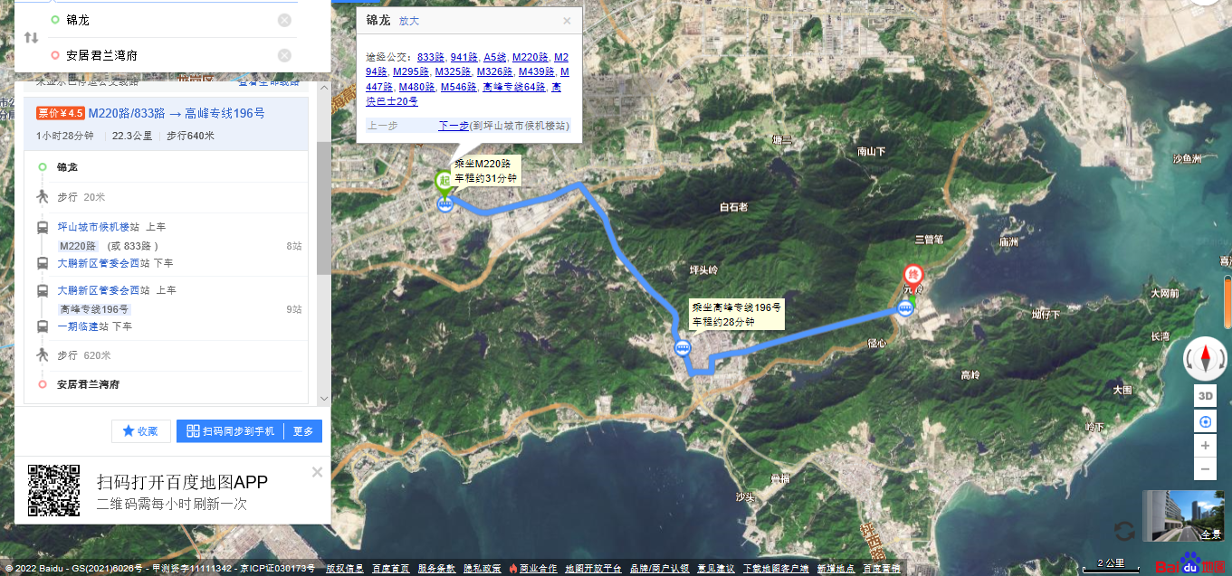
3.地铁-打车：您的位置——锦龙站B出口——打车导航至安居君兰湾府。
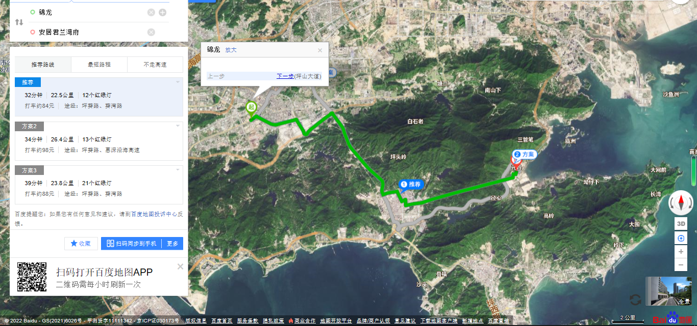
（二）乘坐公交路线（请密切留意最新公共交通信息）：
1、您的位置——一期临建公交站（B988路;高峰专线99路；深惠4线）下车，步行约500米至安居君兰湾府。
2、您的位置——坝光展厅站（B988路;高峰专线99路；深惠4线）下次，步行约700米至安居君兰湾府。

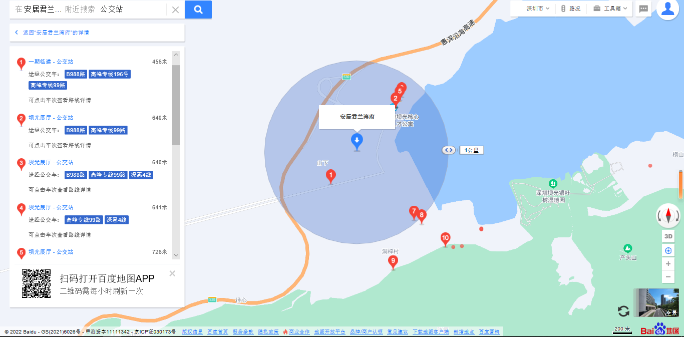

- 自驾车路线（项目不提供停车位，请至周边停车场停车）：
1.从福田出发：内部道路—福民路—益田路—滨河大道辅路—滨河大道—船步路—沿河南路—沿河北路—罗沙路—惠深沿海高速—夹门山1号隧道—夹门山2号隧道—夹门山3号隧道恒科路—惠深沿海高速—田东隧道—惠深沿海高速—溪涌隧道—惠深沿海高速—新态路—生物谷路—石墩路—到达安居君兰湾府看房现场。
2.从罗湖出发：内部道路—爱国路—怡景路—罗沙路—惠深沿海高速—夹门山1号隧道—夹门山2号隧道—夹门山3号隧道—惠深沿海高速—鹅公岌隧道—惠深沿海高速—新态路—生物谷路—石墩路-到达安居君兰湾府看房现场。
3.从宝安出发：内部道路—创业一路—宝安大道—北环大道—泥岗东路—罗沙路—惠深沿海高速——新态路—生物谷路—石墩路-到达安居君兰湾府看房现场。
4.从龙华出发：内部道路—龙华和平路—清湖路—沈海高速—武深高速—盐田隧道—武深高速—惠深沿海高速—溪涌隧道惠深沿海高速—新态路—生物谷路—石墩路-到达安居君兰湾府看房现场。
5.从南山出发：内部道路—南海大道—滨海大道辅路—滨海大道—滨河大道—船步路—沿河南路—罗沙路—田东隧道—惠深沿海高速—大梅沙隧道—惠深沿海高速——新态路—生物谷路—石墩路—到达安居君兰湾府看房现场。
6.从龙岗出发：内部道路—龙翔大道—水官高速—S301南坪快速—坪西路路-坪葵路-惠深沿海高速—新态路—生物谷路—石墩路—到达安居君兰湾府看房现场。
7.从盐田出发：内部道路—深盐路—惠深沿海高速—大梅沙隧道—惠深沿海高速—溪涌隧道—惠深沿海高速—新态路—生物谷路—石墩路—到达安居君兰湾府看房现场。
8.从大鹏出发：金岭路—坪葵路-惠深沿海高速—新态路—生物谷路—石墩路-到达安居君兰湾府看房现场。
9.从光明出发：内部道路—观光路—龙大高速—沈海高速—武深高速—盐田隧道—惠深沿海高速—大梅沙隧道—惠深沿海高速—溪涌隧道—惠深沿海高速—新态路—生物谷路—石墩路—到达安居君兰湾府看房现场。

二、交通区位图
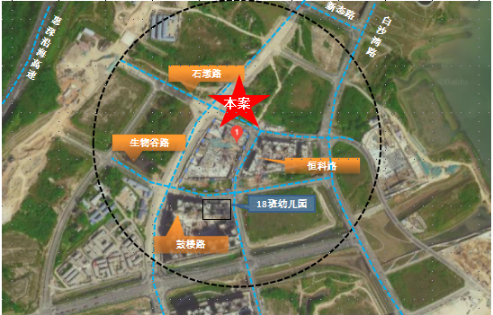

（本区位示意图仅为方便观看，对交通道路的比例、尺寸、位置进行了调整设置，与实际道路距离、位置有区别；本区位图所标示的交通线路、教育设施、市政公建、生态景观等旨在提供参考，不排除因政府规划、政府规定及开发商未能控制的原因发生变化，不代表开发商对此作出要约或承诺。）

三、注意事项
（一）考虑到看房现场接待能力有限，为了营造顺畅、良好的看房环境，请每个看房家庭最多安排两人现场看房。
（二）为了保证看房家庭人身安全，请遵循现场工作人员统一安排，不要在看房现场随意走动，以免发生意外。
（三）看房现场无停车位提供，请看房家庭尽量公交出行。
（四）疫情防控措施：
请参加看房的人员，规范佩戴口罩、勤洗手，保持社交距离，做好个人防护，配合做好健康监测，保证无“新冠十大症状”。进入看房现场的所有看房人员须出示24小时内核酸阴性证明（如看房人员持48小时核酸阴性证明，需有当天核酸检测凭证，方可进入），健康码为绿码，行程卡显示近14天无中高风险地区及社区暴发疫情地市旅居史，体温<37.3℃，仔细阅读并现场签署《防疫承诺书》。
如有任何疑问，欢迎来电咨询：（0755-33016668）。

深圳市人才安居集团有限公司
2022年11月

安居君兰湾府看房现场地点二维码:


